Δημοσίευση θέσης εργασίας για γενικούς ιατρούς - νότια Γαλλία (Οξιτανία)

Η εταιρεία EUROMOTION MEDICAL αναζητά γενικούς ιατρούς για εργασία σε δημόσιο νοσοκομείο που βρίσκεται στη νότια Γαλλία (Οξιτανία).

Μισθός: 5000€ - 7000€ /μήνα

Περιγραφή:

- γενική ιατρική και γηριατρική

Οφέλη:

- Όμορφη τουριστική περιοχή
- Μία ώρα από Μονπελιέ
- Άριστες συνθήκες εργασίας

Απαιτήσεις: Β1 επίπεδο γαλλικών και πτυχίο και ειδικότητα που αποκτήθηκαν στην Ευρωπαϊκή Ένωση
Για περισσότερες πληροφορίες και άλλες θέσεις, επικοινωνήστε μαζί μας:
0033 09 80 80 14 18,
nicetomeetyou@euromotion.care

Ευχαριστώ εκ των προτέρων.
Με εκτίμηση,
Bianca Ciucur
--
 |  | Euromotion Medical - Mediirect  Recrutement médical et paramédical - Solution RH digitale  Découvrez la solution digitale Mediirect !
  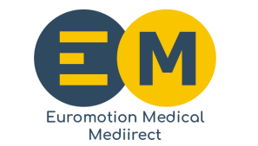
  
   |  | 
  0980801418
  nicetomeetyou@euromotion.care
  www.euromotion.care
  Paris | Lyon | Strasbourg

